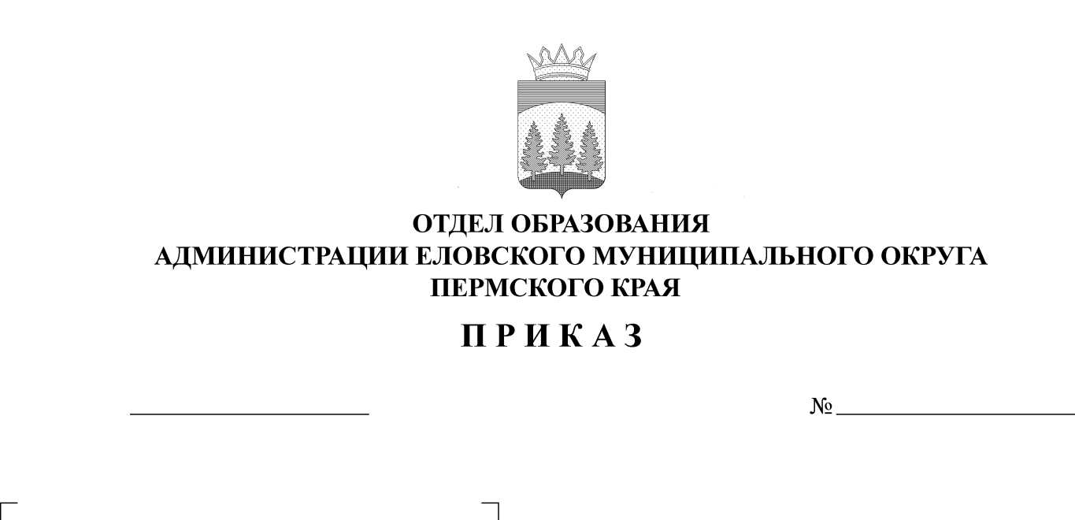
О внесении изменений в Положение
184
07.10.2025
о муниципальном этапе интеллектуально-
творческого турнира «Любознайка»
для учащихся 3-х классов, утвержденный
приказом Отдела образования администрации
Еловского муниципального округа
Пермского края от 24.09.2025 № 175

В связи с актуализацией приказа Отдела образования от 24 сентября 2025 г. № 175
ПРИКАЗЫВАЮ:
1. Внести в Положение муниципального этапа интеллектуально-творческого турнира «Любознайка» для учащихся 3 классов, утвержденное приказом Отдела образования администрации Еловского муниципального округа Пермского края от 24 сентября 2025 г. № 175, следующие изменения:
1.1. В п. 2.6 предложение «Пакет заданий по каждому блоку состоит из 9 заданий разных уровней сложности (3 задания по 3 балла, 3 задания по 2 балла, 3 задания по 1 баллу)» заменить на предложение «Пакет заданий по каждому блоку состоит из 9 заданий разных уровней сложности (2 задания по 0,5 балла, 5 заданий по 1 баллу)».
1.2. В п. 4.1.1 предложение «Общее количество баллов, которое может набрать участник в одном блоке за правильное решение – 18» заменить предложением «Общее количество баллов, которое может набрать участник в одном блоке за правильное решение – 6».
1.3. В п. 4.1.2 предложение «Победителем считается участник, набравший максимальную сумму баллов в блоке, но не менее 50% от общего количества баллов (18 баллов); призером – набравший не менее 30%» заменить предложением «Победителем считается участник, набравший максимальную сумму баллов в блоке, но не менее 50% от общего количества баллов (6 баллов); призером – набравший не менее 30%».

2. Ответственному за проведение турнира обеспечить внесение изменений в соответствующие документы.
3. Контроль исполнения приказа возложить на Носкову Е.А., директора МБУ ДО «ЦДТ с. Елово».

Заведующий В.Н. Пономарева

